东北大学秦皇岛分校
装订线
装 订 线 内 不 要 答 题
学号

姓名

班级

课程名称：概率论与随机过程 试卷类型： [B]答案 考试形式： 闭卷 .
授课专业：通信、电信等 考试日期：2016年11月 12 日 试卷：共 3 页
题号 | 一 | 二 | 总分
得分
阅卷人
- 填空（每小题4分，共36分）
- 设A，B是两个随机事件，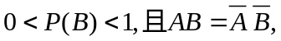
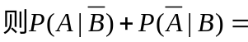 2 .
2.已知随机变量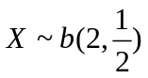，则X的分布函数F(x)= 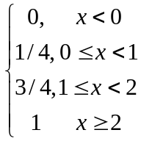 .
3.设随机变量X与Y相互独立，且均服从参数为1的指数分布，则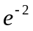.
4. 设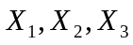为来自总体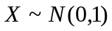的简单随机子样，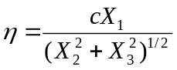，其中c >0, 当c =___时,服从t分布.
5. 设由来自总体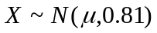容量为9的简单随机子样的子样均值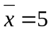，则未知参数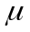的置信水平为0.95的置信区间为 (4.412,5.588) （已知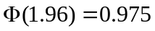）.
6.设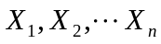, 是来自正态总体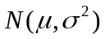的样本, 已知,则 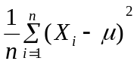__是_____的无偏估计量.(填“是”或“不是”.)
7. 设随机相位正弦波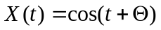, 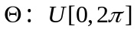，其自相关函数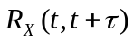=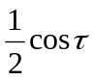.
8. 计数过程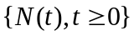是强度为的泊松过程，其方差函数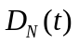=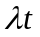.
9. 严平稳过程__不一定__ 是宽平稳过程, 宽平稳过程_不一定_是严平稳过程. (填“一定”或“不不一定”.)
二、解答题（共64分）
1.(10分)试卷中有一道选择题，共有4个答案可供选择，其中只有1个答案是正确的，任一考生如果会解这道题，则一定能选出正确答案；如果他不会解这道题，则不妨任选一个答案，设考生会解这道题的概率是0.6，现有一考生已选出正确答案，则他会这道题的概率是多少.
解: 设会解题为A,选出正确答案为B,则由题意
---------------- (2分)
由贝叶斯公式，
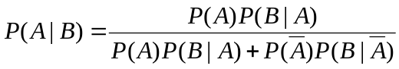 ---------------- (6分)
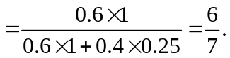
即所求概率为6/7. ---------------- (10分)

2. (10分)设随机变量X服从N(0,1), 其概率密度函数为
装订线
装 订 线 内 不 要 答 题
学号

姓名

班级

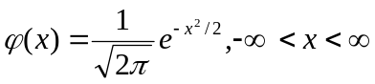
求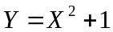的概率密度函数.
解：记Y的概率密度函数为f(y), 分布函数为F(y).
则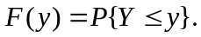
由于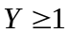，当y<1时，F(y)=0. ---------------- (2分)
当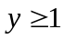时，
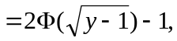 ---------------- (6分)
故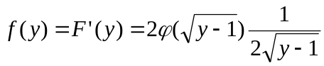
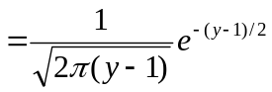.

综上，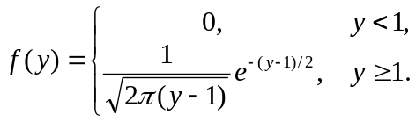 ---------------- (10分)

3. (20分) 设二维随机变量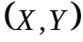的联合概率密度函数为
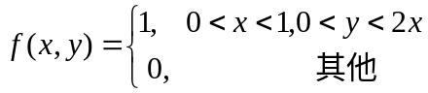
求 (1) 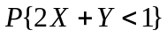; (4分)
- 的概率密度函数 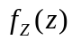; (8分)
(3) 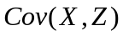. (8分)

解：(1)

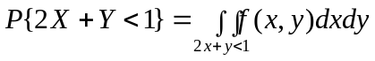

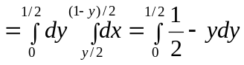 ---------------- (3分)

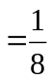 ---------------- (4分)

- 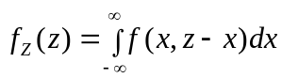
当0<x<1, 且0<z-x<2x, 即0<x<1,x<z<3x时，被积函数不为零. 故 ---------------- (2分)
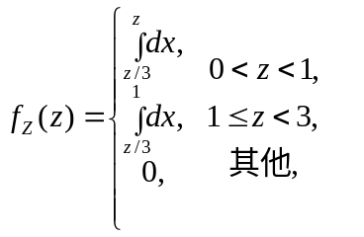 ---------------- (6分)
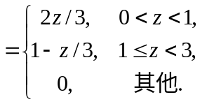 ---------------- (8分)

- ---------------- (3分)
由于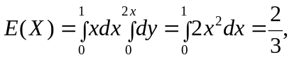 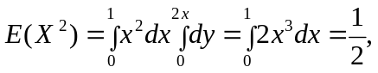
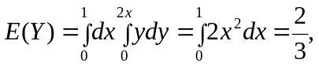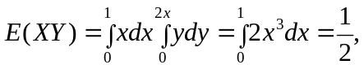
---------------- (7分)
故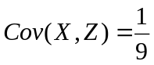. ---------------- (8分)
4. (10分)设总体X的密度函数为
装订线
装 订 线 内 不 要 答 题
学号

姓名

班级

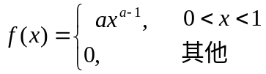
其中a>0为未知参数. 设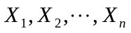为取自总体的一个子样.
(1) 求参数a的矩估计量;(4分) (2) 求参数a的最大似然估计量. (6分)
解: (1) 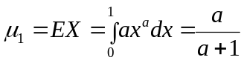 ---------------- (2分)
解得 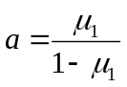 ---------------- (3分)
因此, a的矩估计量为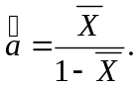 ---------------- (4分)
- 设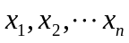为的观察值, 则似然函数
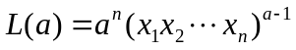, 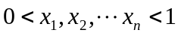 ---------------- (2分)
两边取对数,
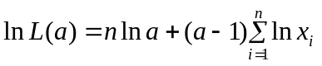 ---------------- (3分)
求导数, 并令其等于0, 得
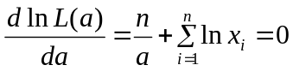 ----------- (5分)
因此, a的极大似然估计量为 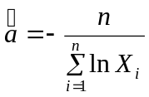. ----------- (6分)

5. (14分) 设一个盒内有3个球,编号为1,2,3.随机从里面取出一个球,取后放回,不断独立连续取下去,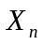为前n次取到球的最大编号，则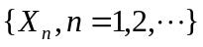为齐次马氏链.
(1)写出状态空间；(1分) (2)写出一步转移概率矩阵；(5分)
(3)求条件概率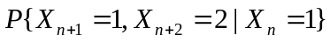；(4分)
(4)求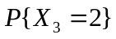；(4分)
解：(1) 状态空间为{1，2，3}. ---------------(1分)
- 一步转移概率矩阵为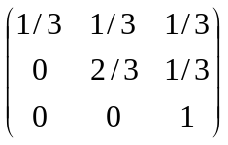
---------------(5分)
(3) =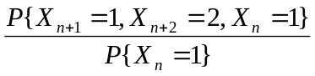
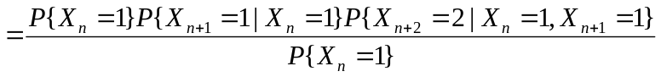 ---------------(2分)

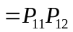
=1/9 ---------------(4分)
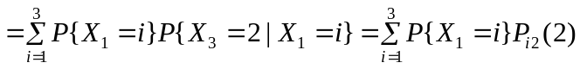 ---------------(2分)
由于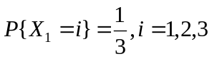;
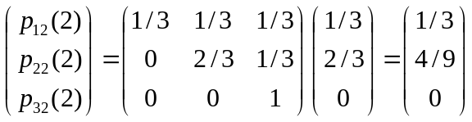.
故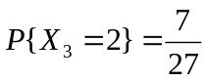. ---------------(4分)

